Министерство образования Республики Беларусь

Учреждение образования

БЕЛОРУССКИЙ ГОСУДАРСТВЕННЫЙ УНИВЕРСИТЕТ ИНФОРМАТИКИ И РАДИОЭЛЕКТРОНИКИ

Факультет компьютерных систем и сетей

Кафедра информатики

Дисциплина: Методы защиты информации

ОТЧЕТ

к лабораторной работе №6

на тему

**Цифровая подпись.**

Выполнил Д.С. Шевцова

Проверил Герчик А. В.

Минск 2024

СОДЕРЖАНИЕ

Введение 3

1 Краткие теоретические сведения 4

2 Результаты выполнения лабораторной работы 6

Заключение 7

Приложение А (обязательное) Листинг кода 8

## ВВЕДЕНИЕ

В данной лабораторной работе нужно реализовать программное средство формирования и проверки ЭЦП на базе алгоритма ГОСТ 34.10.

## 1 КРАТКИЕ ТЕОРЕТИЧЕСКИЕ СВЕДЕНИЯ

Гост 34.10-2012, известный как "Гост 34.10", представляет собой стандарт, который определяет алгоритм цифровой подписи, разработанный для обеспечения безопасности и целостности данных. Он является частью российской криптографической стандартизации и обеспечивает методы создания и проверки цифровых подписей.

Алгоритм Гост 34.10 использует асимметричную криптографию, что означает, что для создания и проверки подписи используются разные ключи: приватный и публичный. Приватный ключ используется для подписания сообщения, а публичный ключ — для его проверки. Алгоритм основывается на математических принципах, связанных с конечными полями и эллиптическими кривыми.

Процесс создания цифровой подписи включает несколько ключевых этапов. Сначала происходит генерация ключей, в ходе которой создается пара ключей — приватный и публичный. Приватный ключ должен храниться в секрете, в то время как публичный ключ доступен для всех желающих. Далее следует хеширование сообщения: перед подписью сообщение проходит через хеш-функцию, которая преобразует его в фиксированной длины хэш. Этот хэш является уникальным представлением данных сообщения. Затем осуществляется создание подписи, на этом этапе полученный хэш шифруется с использованием приватного ключа. Результат этого процесса — цифровая подпись, которая будет передана вместе с оригинальным сообщением. Наконец, отправитель отправляет как оригинальное сообщение, так и его цифровую подпись.

Процесс проверки подписи начинается с получения сообщения и подписи: получатель получает оригинальное сообщение и соответствующую ему подпись. Далее следует хеширование полученного сообщения: получатель повторно применяет ту же хеш-функцию к полученному сообщению для получения нового хэша. Затем происходит расшифровка подписи: получатель расшифровывает цифровую подпись, используя публичный ключ отправителя. Это позволяет получить оригинальный хэш, который был создан при подписании. Наконец, осуществляется сравнение хэшей: если новый хэш, полученный от сообщения, совпадает с хэшем, полученным из подписи, это означает, что сообщение не было изменено и было действительно подписано отправителем.

Гост 34.10 используется в различных сферах, включая электронные правительственные услуги, электронную коммерцию и другие системы, требующие надежной защиты данных и идентификации пользователей. Он стал важным инструментом в сфере информационной безопасности и помогает поддерживать доверие в электронных взаимодействиях. Также является ключевым стандартом для цифровых подписей в России, обеспечивая надежную защиту и аутентификацию данных. Его применение позволяет гарантировать целостность и подлинность сообщений в условиях современных угроз безопасности.

Ниже на рисунке 1.1 представлена блок схема алгоритма.

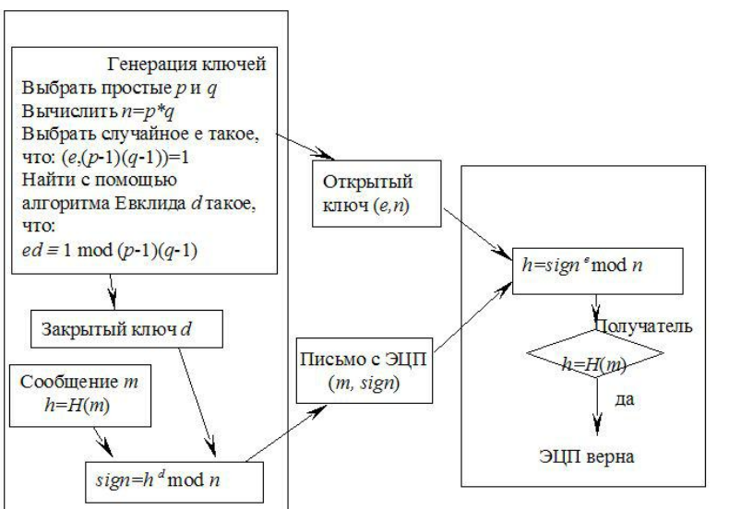

Рисунок 1.1 – Блок схема алгоритма

# 2 РЕЗУЛЬТАТЫ ВЫПОЛНЕНИЯ ЛАБОРАТОРНОЙ РАБОТЫ

Для реализации цифровой подписи используется алгоритм шифрования ГОСТ 34.11. Процесс начинается с генерации пары ключей — приватного и публичного. Приватный ключ хранится в секрете, а публичный доступен для всех. Затем сообщение, которое требуется подписать, проходит через хеш-функцию ГОСТ, преобразующую его в фиксированной длины хэш. Этот хэш шифруется с использованием приватного ключа, в результате чего создается цифровая подпись. Оригинальное сообщение и соответствующая ему цифровая подпись отправляются получателю.

После получения сообщения и подписи получатель выполняет проверку. Сначала он повторно применяет ту же хеш-функцию к полученному сообщению для получения нового хэша. Затем получатель расшифровывает цифровую подпись, используя публичный ключ отправителя, чтобы получить оригинальный хэш. В конце сравниваются оба хэша: если новый хэш совпадает с хэшем, полученным из подписи, это подтверждает, что сообщение не было изменено и действительно подписано отправителем.

На рисунке 2.1 показан результат выполнения программы по созданию цифровой подписи.

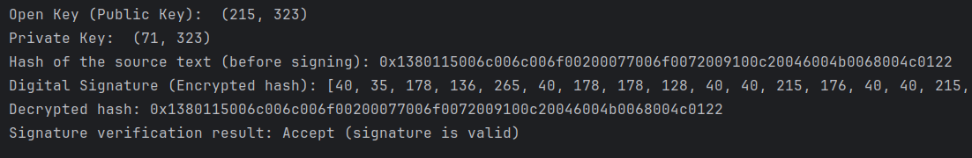

Рисунок 2.1 – Результат выполнения программы

## ЗАКЛЮЧЕНИЕ

В ходе выполнения данной лабораторной работы была написана реализация программного средства по формированию и проверке ЭЦП на базе алгоритма ГОСТ 34.10.

# **ПРИЛОЖЕНИЕ А**

## (обязательное)

## Листинг кода

digital_signature.py

import random

import gost

def co_prime(a, b):

while b != 0:

a, b = b, a % b

return a

def extended_gcd(aa, bb):

lastremainder, remainder = abs(aa), abs(bb)

x, lastx, y, lasty = 0, 1, 1, 0

while remainder:

lastremainder, (quotient, remainder) = remainder, divmod(lastremainder, remainder)

x, lastx = lastx - quotient * x, x

y, lasty = lasty - quotient * y, y

return lastremainder, lastx * (-1 if aa < 0 else 1), lasty * (-1 if bb < 0 else 1)

def mod_inv(a, m):

g, x, y = extended_gcd(a, m)

if g != 1:

raise Exception('Modular inverse does not exist')

return x % m

def is_prime(num):

if num == 2:

return True

if num < 2 or num % 2 == 0:

return False

for n in range(3, int(num ** 0.5) + 2, 2):

if num % n == 0:

return False

return True

def generate_key_pair(p, q):

if not (is_prime(p) and is_prime(q)):

raise ValueError('Both numbers must be prime.')

elif p == q:

raise ValueError('p and q cannot be equal')

n = p * q

phi = (p - 1) * (q - 1)

e = random.randrange(1, phi)

g = co_prime(e, phi)

while g != 1:

e = random.randrange(1, phi)

g = co_prime(e, phi)

d = mod_inv(e, phi)

# Public key is (e, n) and private key is (d, n)

return (e, n), (d, n)

def encrypt(private_key, plain_text):

key, n = private_key

cipher = [pow(ord(char), key, n) for char in plain_text]

return cipher

def decrypt(public_key, cipher_text):

key, n = public_key

plain = [chr(pow(char, key, n)) for char in cipher_text]

return ''.join(plain)

def hash_function(source_text):

bin_text = [hex(ord(elem)) for elem in source_text]

blocks, last_len = gost.split_string_into_blocks(bin_text, 256)

hashed = hex(gost.hash_gost(blocks, gost.CHANGE_TABLE, last_len))

return hashed

def verify(public_key, signature, hash):

return decrypt(public_key, signature) == hash

main.py

import digital_signature

p = 17

q = 19

public_key, private_key = digital_signature.generate_key_pair(p, q)

print('Open Key (Public Key): ', public_key)

print('Private Key: ', private_key)

with open('text.txt', 'r') as file:

source_text = file.read()

hash_value = digital_signature.hash_function(source_text)

print('Hash of the source text (before signing):', hash_value)

encrypted_hash = digital_signature.encrypt(private_key, hash_value)

print('Digital Signature (Encrypted hash):', encrypted_hash)

decrypted_hash = digital_signature.decrypt(public_key, encrypted_hash)

print('Decrypted hash:', decrypted_hash)

if digital_signature.verify(public_key, encrypted_hash, hash_value):

print('Signature verification result: Accept (signature is valid)')

else:

print('Signature verification result: Not accept (signature is invalid)')